
新明國中
親師座談會
活動手冊


中華民國111年9月16日
目 錄
（一）教務處業務報告……………………………………… 3
（二）學務處業務報告……………………………………7
（三）總務處業務報告…………………………………13
（四）輔導室業務報告…………………………………14

（五）各處室聯絡電話…………………………………20

~教務處業務報告~
桃連區高級中等學校免試入學超額比序項目積分對照表【如有更新，公告本校網頁】
111學年度桃連區高級中等學校免試入學超額比序項目積分對照表 (供參考)

項目 | 內容 |  | 上限 | 備註
一  、  適  性  輔  導  （上限  32分） | 畢業  資格 | 符合畢業資格者6分，  修業資格者2分。 | 6分 | 依國民小學及國民中學學生成績評量準則辦理。
一  、  適  性  輔  導  （上限  32分） | 生涯  規劃 | 可選填30志願數  （職業類科以1校1科為1志願數）。 | 15分 | - 志願序別1、2、3志願15分，4、5、6志願12分，7、8、9志願9分，10、11、12志願6分，13、14、15志願3分，16至30志願1分。  - 職業類科同一職群各科別連續選填為志願時，視為同一志願序計分。  - 當總積分完全相同需進行超額比序，比序至「志願序積分」項目時，志願序積分高者將優先錄取。
一  、  適  性  輔  導  （上限  32分） | 生涯  規劃 | 報名校、科與生涯規劃建議與「家長意見」相符者得2分；與「導師意見」相符者得2分；與「輔導教師意見」相符者得2分。 | 6分 | - 各國中應配合免試入學委員會規定之期程經家長簽名確認三種意見之結果。  - 意見經確認後，不得修正。
一  、  適  性  輔  導  （上限  32分） | 就近  入學 | 桃連區及共同就學區學生符合就近入學得5分。 | 5分 | - 桃連區為一就學區，設籍在桃連區，或於桃連區國中就讀皆符合就近入學。  - 本區之共同就學區範圍依據教育部公告為準。
二  、  多  元  學  習  表  現  （上限35分） | 均衡  學習 | 健康與體育、藝術與人文、綜合活動三領域，五學期平均成績及格者各得3分；未達標準0分。 | 9分
二  、  多  元  學  習  表  現  （上限35分） | 品德  表現 | 獎勵最高6分；銷過後，無記過或二次(含)警告以下者得6分。 | 10分 | - 銷過後，無記過或二次(含)警告以下者得6分。  - 品德表現採功過相抵後之獎勵紀錄，大功每次4.5分，記功每次1.5分，嘉獎每次0.5分。  - 上述兩項積分合計上限10分。
二  、  多  元  學  習  表  現  （上限35分） | 服務  表現 | 採計「擔任班級或學生幹部」（最高上限4分）及「志願服務學習時數」 | 10分 | - 擔任班級幹部、自治市幹部及社團幹部任滿1學期，經考核表現優良者得2分；志願服務學習時數，每1小時得0.3分。  - 擔任班級或學生幹部上限為4分。
二  、  多  元  學  習  表  現  （上限35分） | 才藝  表現 | - 個人賽：  全市(縣)性：第1名6分/第2名5分/第3名4分/第4名3分/。  區域性（3縣市以上）：第1名7分/第2名6分/第3名5分/第4名4分/第5名3分。  全國性：第1名8分/第2名7分/第3名6分/第4名5分/第5名4分/第6名3分。  國際性：第1名10分/第2名9分/第3名8分/第4名7分/第5名6分/第6名5分。  - 團體賽：依個人賽積分折半計算。 | 5分 | - 國際性與全國性競賽採計項目，依據教育部公告為準；區域性與全市(縣)性競賽採計項目，由本區免試入學推動工作小組審議後公告為準。  - 特優比照第1名;優等比照第2名；甲等比照第3名；乙等比照第4名。  - 同（學）年度同項比賽擇優1次採計；同一事蹟、同一獎項不得重複採計積分。
二  、  多  元  學  習  表  現  （上限35分） | 體適  能 | 單項達門檻標準者各得6分  （最高6分）。 | 6分 | - 單項係指：柔軟度、瞬發力、肌耐力、心肺耐力。  - 另身心障礙、重大疾病、體弱或因故無法測試者特殊學生等依教育部相關辦法辦理。  - 非應屆畢業學生、非學校型態實驗教育學生需返回原設籍學校辦理體適能檢測；臺商學校學生、跨區學生等可至原設籍校辦理體適能檢測，或至體適能檢測站、醫院等單位辦理體適能檢測。
二  、  多  元  學  習  表  現  （上限35分） | 本土語言認證 | 通過原住民族語或客語或閩南語初級以上 | 2分 | 本土語言認證採認主管機關核發之證書：  1.原住民族語為【原住民族委員會】  2.客語為【客家委員會】  3.閩南語為【教育部】
三  （上限33分） | 國中教育會考表現 |  | 33分 | - 國文、數學、英語、社會、自然等五科，「精熟」者每科得6分；「基礎」者每科得4分；「待加強」者每科得2分。  - 2.寫作測驗成績3分，配分為4、5、6級分給3分；2、3級分給2分；1級分給1分。

說明：
一、超額比序項目共計三大項，申請超額時上列項目應全數採計，當總積分完全相同且名額不足分配時以低收入戶學生為優先，其餘依比序項目（適性輔導、多元學習表現、教育會考）分別比序；如有同分，再依序比「志願序積分」；倘再同分，再依序比教育會考成績等級標示總點數（教育會考成績等級標示總點數的計算方式如說明二所示）；倘再同分時，再依序比國中教育會考之(國文、數學、英語、社會、自然)各單科成績標示(A⁺⁺>A⁺>A> B⁺⁺>B⁺>B>C)。
二、教育會考單科成績等級標示對應點數：
等級標示 | A⁺⁺ | A⁺ | A | B⁺⁺ | B⁺ | B | C
點數 | 7點 | 6點 | 5點 | 4點 | 3點 | 2點 | 1點
三、本區得視實際需要另訂補充說明。
四、「多元學習表現」項目除本土語言認證外，其餘項目採計期間為7年級入學至申請報名作業前。
五、連江縣各國中畢業生第一志願選填馬祖高中者優先錄取。
六、免試作業階段，當武陵高中、中大壢中及其他申請試辦且經本工作小組同意之高級中等學校登記人數超過核定學校之招生名額時，應保障提供學生提出申請之桃園市國中每校及連江縣至少各1個名額，擇優錄取。
七、本表「適性輔導」項目之「生涯規劃」積分，隨學生選填之志願序別不同，以及家長意見、導師意見與輔導教師意見之相符狀況，影響學生選填志願時之總積分。
國民中學學生畢業標準

依據教育部108年6月28日修正之國民小學及國民中學學生成績評量準則

國民中小學學生修業期滿，符合下列規定者，為成績及格，由學校發給畢業證書；未符合者，發給修業證明書：
一、出席率及獎懲：
學習期間授課總日數扣除學校核可之公、喪、病假，上課總出席率至少達三分之二以上，且經獎懲抵銷後，未滿三大過。
二、領域學習課程成績：
語文、數學、社會、自然科學、藝術、綜合活動、科技、健康與體育八領域有四大領域以上，其各領域之畢業總平均成績，均達丙等(60分)以上。

附註：八領域自一百零八年八月一日以後入學國民中小學之學生適用之。

~學務處業務報告~
親愛的家長您好：
為了讓學生養成良好的生活習慣，達到「平安、健康、快樂」的生活目標，
學務處全體同仁願與家長共同努力，敬請家長配合與協助以下事項。
一、加強宣導學生生活教育之注意事項，包括：
(一)服儀方面：除了平時指導學生穿著、修剪指甲及清潔外，於平日集會加強宣導與要求。
(二)髮式方面：指導學生以「自然、衛生、健康」為主，「不染、不燙、不抹髮膠及不奇形怪狀」為原則。
(三)注重飲食衛生安全，午餐方式包括訂購學校營養午餐(每週三為『蔬食日』提倡師生多吃蔬菜減少碳排放量及增進身體健康)、蒸便當及家長親送便當等三種方式。勿訂購垃圾食品，降低垃圾量及飲食衛生風險。
(四)注重環境整潔衛生，勿亂丟垃圾製造髒亂，提昇生活品質，營造良好形像。
(五)注重資源分類回收，勿隨意丟棄廢棄物增加地球負擔，做好環保工作創造共享新資源。
最佳目標，為指導學生能選擇適宜髮式，隨時整理服儀，養成守秩序、愛整
潔、有禮貌的好習慣，並做到自我管理之目標。
二、保障學生上放學交通安全方面，請家長要求貴子弟遵守交通安全規則，上放學確實靠路邊行進。同時，請家長運用本校上放學家長接送區，非接送區請勿停車，以方便自己也便利他人。機車接送或騎自行車者請佩戴安全帽。
三、有關學生請假方面：學生上學遲到時間為07：45時，勿遲到早退及曠課。事假事前請，病假返校一週內完成請假手續，學生臨時外出或請假，於完成請假手續後由家長或委託人帶回。學生獎懲及勤惰紀錄影響學生的日常生活表現成績，煩請家長協助要求。
四、有關學生抽煙行為方面，學校除了加強宣導與輔導外，請家長關心孩子身心健康，絕不同意未成年孩子違法抽煙及電子菸，並附上桃園市電子煙危害防制自治條例。(請參閱附件一)
五、學生於校外意外傷害事件仍然頻傳，請家長提醒孩子，沒有必要請勿在外逗
留，無照騎乘機車，以避免意外事故的發生。
六、有關手機使用方面，請要求孩子專心向學，為避免節外生枝發生困擾，非必要請勿攜帶到校。家長如有重要事情需要聯絡學生時，可聯絡學校轉達學生。學校電話：03-4936194分機312、314。
七、提升學生體適能方面，請家長鼓勵學生利用休閒時間進行各項運動，例如慢跑、健走、球類活動或簡易的體能活動。
八、鼓勵學生參與服務志工行列，爭取服務時數或獎勵，並培養良好的服務品格。
九、校園安寧與學生安全，需要大家共同努力與維持，進出校園依規定辦理手續。
十、請家長提醒孩子，每天問安、感謝及做好事，養成「心三好」良好的美德及生活習慣。
十一、附件二、三、四、五，分別為學務處各組注意事項，請家長參閱。
順祝
閤家平安 學務處全體同仁敬上
附件一、桃園市電子煙危害防制自治條例
第1條
為防制電子煙之危害並維護胎兒、兒童及少年健康，特制定本自治條例。
第2條
本自治條例用詞定義如下：
一、電子煙：指能釋放煙霧、蒸氣或其他氣膠供人以類似吸食菸品方式使
用之電子裝置。
二、吸食電子煙：指吸食電子煙或持有已啟動之電子煙之行為。
三、與電子煙相關器物：指用於電子煙之零組件及供電子煙使用之煙油（彈）等物質或液體。
第3條
本自治條例之主管機關為桃園市政府（以下簡稱本府），執行機關及其權責劃分如下：
一、本府衛生局：辦理違反本自治條例之裁處與管理等有關事項。
二、本府教育局：辦理學校未滿十八歲者吸食或持有電子煙之防制宣導教育等有關事項。
三、本府警察局：協助辦理未滿十八歲者吸食電子煙或持有與電子煙相關器物者之必要調查等有關事項。
第4條
未滿十八歲者，不得吸食、持有電子煙或持有與電子煙相關器物。
父母、監護人或其他實際為照顧之人應禁止未滿十八歲者為前項之行為。
第5條
任何人不得供應、交付、販賣電子煙或與電子煙相關器物予未滿十八歲者。
任何人不得強迫、引誘或以其他方式使孕婦吸食電子煙。
第6條
依菸害防制法規定全面禁止吸菸場所，禁止吸食電子煙。
第7條
依菸害防制法規定除吸菸區外不得吸菸之場所，不得吸食電子煙；未設吸菸區者，全面禁止吸食電子煙。
第8條
違反第五條規定者，處新臺幣一萬元以上五萬元以下罰鍰。
第9條
違反第四條第一項規定者，應令其接受戒菸教育實施辦法之戒菸教育；行為人未滿十八歲且未結婚者，並應令其父母或監護人使其到場。無正當理由未依通知接受前項戒菸教育者，處新臺幣二千元以上一萬元以下罰鍰，並按次處罰；行為人未滿十八歲且未結婚者，處罰其父母或監護人。
第10條
違反第六條或第七條規定者，處新臺幣二千元以上一萬元以下罰鍰。
第11條
本自治條例自公布日施行。

附件二、
**有鑑於近日溺水事件頻傳，學務處、體育組特整理出安全戲水相關資訊與您分享，請不吝與家人朋友告知分享！**
救溺五步，防溺十招！
1.「救溺五步」口訣 「叫叫伸拋划，救溺先自保」：
叫 大聲呼救
叫 呼叫 119、 118、 110、 112
伸 利用延伸物（竹竿、樹枝等）
拋 拋送漂浮物（球、繩、瓶等）
划 利用大型浮具划過去（船、救生圈、浮木、救生浮標等）
2.「防溺十招」：
一、戲水地點需合法，要有救生設備與人員
二、避免做出危險行為，不要跳水
三、湖泊溪流落差變化大，戲水游泳格外小心
四、不要落單，隨時注意同伴狀況位置
五、下水前先暖身，不可穿著牛仔褲下水
六、不可在水中嬉鬧惡作劇
七、身體疲累狀況不佳，不要戲水游泳
八、不要長時間浸泡在水中，小心失溫
九、注意氣象報告，現場氣候不佳不要戲水
十、加強游泳漂浮技巧，不幸落水保持冷靜放鬆
附件三、
附件四、家長接送區
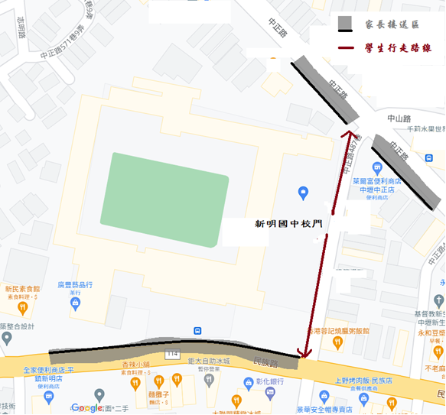

灰色部分為家長接送區位置，請家長協助將學生送至家長接送區後，讓學生自行步行一小段中正路487巷巷內之行人專用道後進校門，放學亦然，請學生步行一小段路至家長接送區後由家長接回，感謝配合。
另外請騎機車接送的家長們協助配合，不要在校門口迴轉，以免發生危險，
感謝您的配合。
附件五、交通安全宣導
請家長騎乘機車及學生過馬路時當心大型車轉彎之內輪差
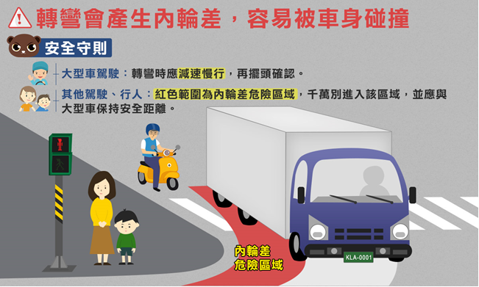
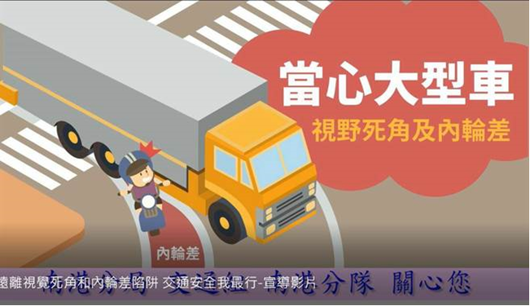
~總務處業務報告~
一、110學年(下學期)完成/執行工作

編號 | 項 目 | 執行情形
1 | 109年度半戶外球場新建申請使用執照案 | 已完成
2 | 109公立國民中小學老舊廁所整修工程案 | 已完成
3 | 110年度充實體育器材設備採購案 | 已完成
4 | 110年度建築物公共安全檢查簽證及簽報作業 | 已完成
5 | 111學年度八年級戶外教育隔宿露營採購案 | 已完成
6 | 111學年度九年級戶外教育畢業旅行採購案 | 已完成
7 | 111學年度學生團體服裝採購案 | 已完成
8 | 111學年度學生午餐外訂桶餐採購案 | 已完成
9 | 111年暑期美化校園環境-大型喬木及榕樹修剪處理 | 已完成
10 | 111年暑期水塔清洗、化糞池污物清理、班級教室風扇循環扇清潔保養 | 已完成
11 | 111年度高低壓電源設備定期巡檢 | 已完成
12 | 111年度飲水機定期保養及檢測 | 已完成
13 | 111年度桃園市學校教室冷氣設備更新電力、裝設EMS電箱、卡機 | 已完成
14 | 充實及改善理化專科教室教學設備採購案 | 已完成
15 | 校園語音教學廣播系統採購案 | 已完成
16 | 111年度建物消防設備申報檢修 | 學期執行
17 | 111年桃園市校園能源管理系統建置案 | 學期執行
18 | 111年桃園市市有學校房舍屋頂、棚架設施及風雨球場標租供設置太陽  光電發電系統 | 學期執行
19 | 棒球隊訓練及參賽器材採購案 | 學期執行
20 | 建置校園安全監視系統採購案 | 學期執行
民國 111 年 8 月 30 日
~輔導室業務報告~
一、輔導室的服務內容：
(一)親職知能諮詢：提供家長與孩子良好互動的諮詢協助，歡迎洽詢。
(二)親職輔導：協助導師透過家訪、電訪，讓親、師、生有更好的互動。
(三)特教服務：
(1)藝術才能音樂班。
(2)資源班抽離式上課：（有學習障礙、輕度智能障礙、自閉症、情緒行為障礙……等等有特殊需求的孩子）。
(3)特教班智能障礙類及多重障礙類集中式特教班。
(四)技藝學程班：九年級對技藝教育有興趣的學生抽離全天到高中職上課，將來
可以優先選擇實用技能班就讀，並享受高中三年免學費（雜費仍需支付）。
(五)家庭教育：辦理家庭教育相關知能講座、「大智慧過生活」親師生共讀活動、
祖父母節相片徵文活動等，以增進家人溫馨關係，請參與孩子活動。
(六)生命教育：「得勝者課程」提供學生問題處理、情緒管理正確概念。
(七)性平教育：辦理性平教育相關講座，並透過播放性平教育影片傳達相關性平正確概念。
(八)生涯輔導：透過辦理自我覺察、職群探索、認識職場、升學方案說明等活動，協助學生學習生涯規劃及選擇升學就業方向。
(九)個案輔導與諮商：篩選高關懷個案，提供個案人際關係、生命教育及社會技巧小團體課程。另對高關懷及中輟之虞個案提供關懷與輔導。
二、本學期其他預定辦理活動
(一)進行「田納西自我概念測驗」、「情境式職涯興趣測驗」及「適性化職涯性向測驗」等，讓孩子探索自己並作為生涯規劃參考，家長可以參考測驗結果與孩子討論未來規劃。
(二)出版「彩繪青春親職專刊」，親師生活動彙整。
(三)參加桃園市音樂比賽、全國音樂賽。
(四)演講活動：陸續辦理生涯教育、生命教育、適性入學宣導、技職教育宣導等多場演講。
(五)8年級職群探索(11月30日星期三)，經由參訪及實作認識高中、高職職業類科課程。
(六)9年級適性入學家長說明會(10月5日星期三)晚上6點半至8點，邀請九年級家長參與，也歡迎七、八年級有興趣家長與會。

(七)生涯手冊(109、110入學版本)  一學年需帶回家簽名一次 | (八)新明國中進行事(臉書粉絲頁)
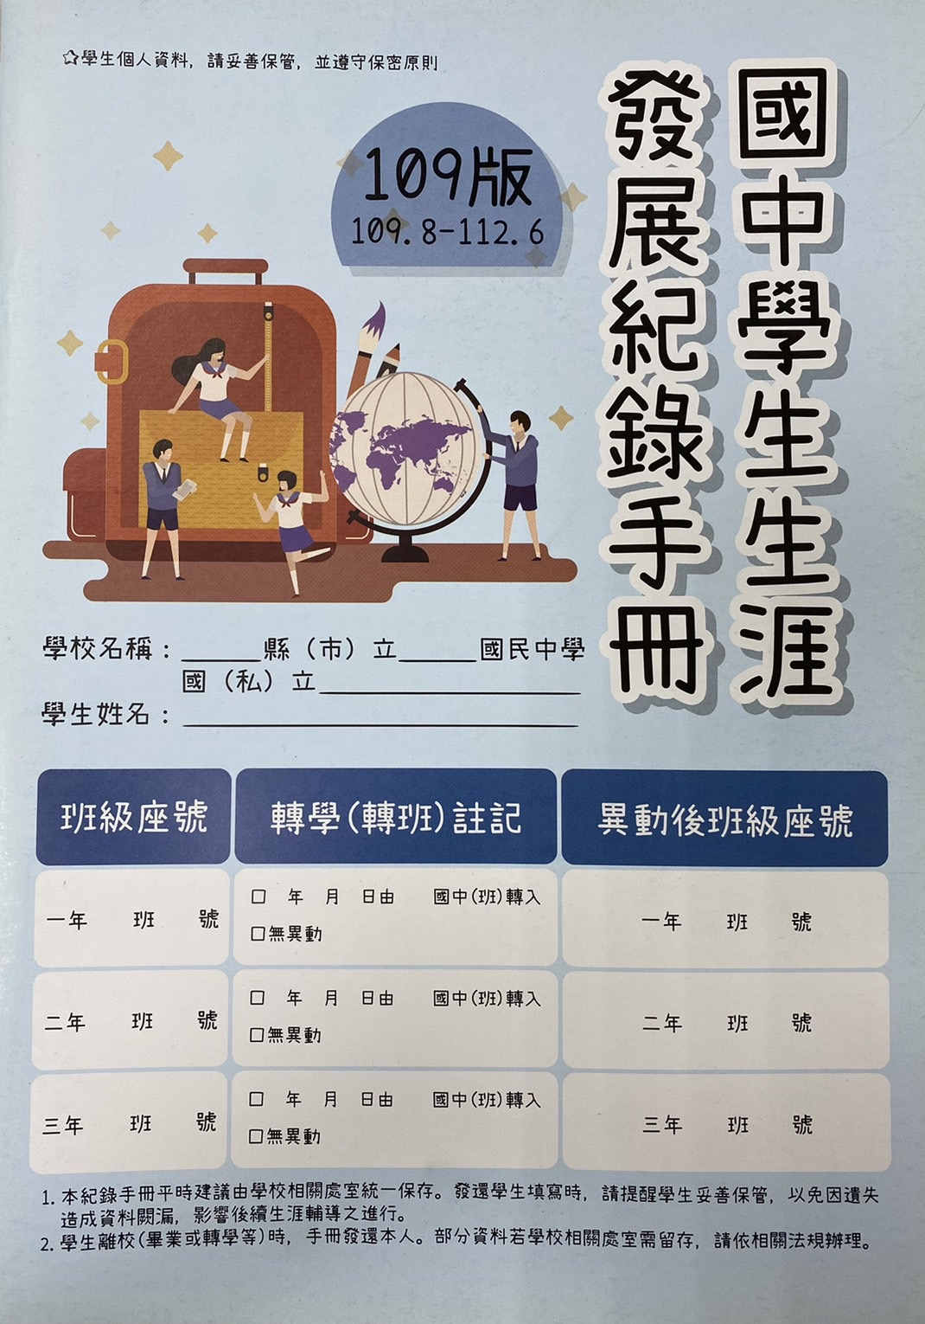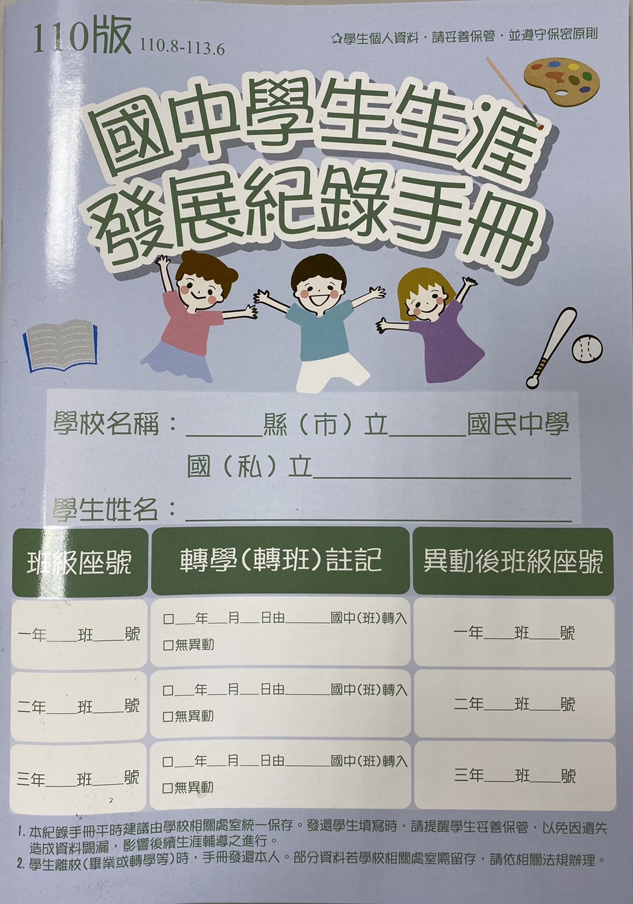 | 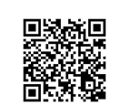新明國中的大小故事都會在上面分享，歡迎按讚、訂閱。  **重要公告看校網，新明故事看進行事**
兒少性剝削防治宣導文宣
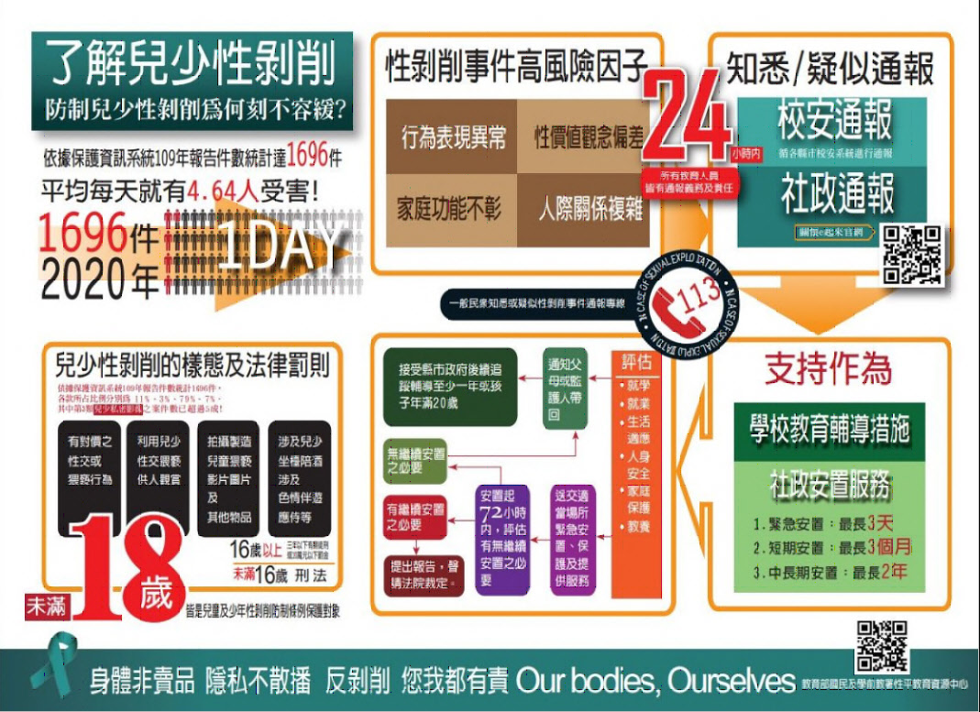

桃園市政府社會局~加強社會安全網 文宣
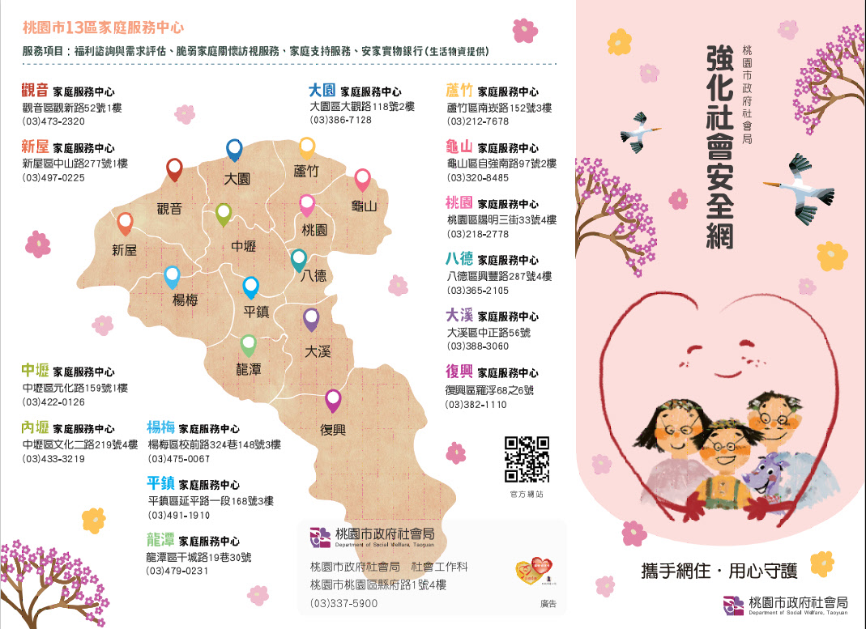
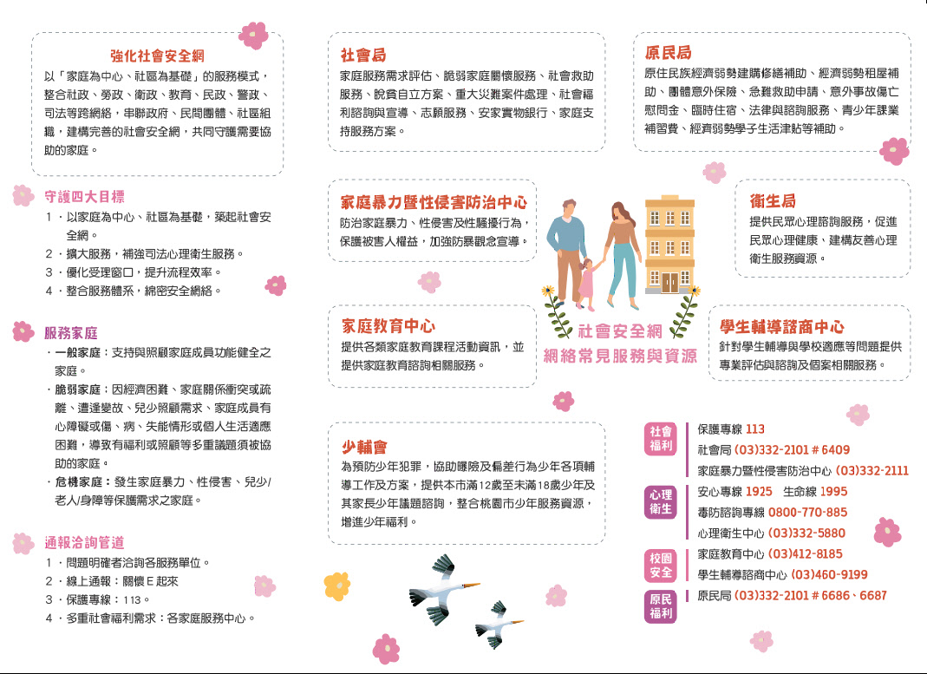
新 明 國 中 個 案 轉 介 資 源 一 覽 表─輔導室彙整
轉 介 類 別 | 轉 介 單 位 | 聯 絡 方 式 & 備 註
脆弱家庭 | 桃園市社會局個管中心 | 經濟困難、負債、精神疾患及藥酒癮、婚姻關係亂、自殺及犯罪紀錄  TEL：3392335、3392336  FAX：3390014
家庭暴力 | 家暴暨性侵害防治中心 | TEL：3322111轉67、68、69  FAX：3320156
性騷擾暨性侵害 | 家暴暨性侵害防治中心 | TEL：3322111轉67、68、69  FAX：3320156
性騷擾暨性侵害 | 校園：學務處→性平會 | TEL：4936194轉310、312
自殺(自傷) | 桃園市社區心理衛生中心 | TEL：(03)3325880  http://sps.mohw.gov.tw
自殺(自傷) | 24小時自殺防治通報專線  自殺防治通報系統 | TEL：(03)3325880  http://sps.mohw.gov.tw
中輟之虞暨中輟 | 中壢區公所強迫入學委員會 | TEL：4271801 轉4319
偏差行為 | 桃園市少輔會 | TEL：03-3472011  委託輔導少年轉介服務表
未成年懷孕 | 衛生局保健課 | TEL：3378854  e-mail：ymyijung@tychb.gov.tw
未成年懷孕 | 社會局社工 | TEL：3322101-6424；FAX：3345443  e-mail：03093@mail.tycg.gov.tw
未成年懷孕 | 張老師 | TEL：4911666、4916999  FAX：4917555
未成年懷孕 | 勵馨基金會 | TEL：04-22239595  e-mail：pei510@goh.tw
未成年懷孕 | 台灣展翅協會 | TEL：03-3353545  http://taotao2011.blogspot.com/
未成年懷孕 | 未成年懷孕諮詢專線  未成年懷孕求助網站 | 0800-25-7085〈愛我，請您幫我〉  https://257085.sfaa.gov.tw/
家境清寒或家庭功能不彰之安置 | 楊梅國中秀才分校 | →4、5月期初安置  期中申請(家庭變故、經濟弱勢)  →社政單位安置(兒少保護)
疑似精神疾病  諮詢 | 桃園市學生輔導諮商中心 | TEL：０３－4609199、4609195、4609198  FAX：4606399  http: sgcc.tyc.edu.tw
疑似精神疾病  諮詢 | 桃園療養院 | TEL：3698553；FAX：3699498
桃園市心理諮詢/健康醫療諮詢等服務資源一覽表
- 心理諮詢服務資源
名稱 | 諮詢專線 | 服務時間
衛生福利部24小時安心專線 | 0800-788-995 | 24小時，全年無休
中華民國自殺防治協會天使專線 | 0800-555-911 | 16：00～22：00，全年無休
社團法人桃園市生命線協會 | 03-3011021 | 週一至週五  09：00～12：00  13：00～17：00
社團法人桃園市生命線協會 | 1995 | 24小時，全年無休
財團法人張老師基金會桃園分事務所 | 03-3381234  03-4916999  1980 | 週一至週日  08：00～17：00
衛生福利部男性關懷專線 | 0800-013-999 | 09：00～23：00  全年無休
桃園市社區心理衛生中心 | 03-3325880 | 週一至週五  09：00～12：00  13：00～17：00
桃園市政府教育局  家庭教育中心諮詢專線 | 03-4128185 | 週一至週五  09：00～12：00  14：00～17：00
桃園市諮商心理師公會  身心障礙者與家庭照顧者  心理輔導支持服務 | 03-4227151  #34805 | 週一至週五  8：30～12：00  13：00～17：00
兒童福利聯盟  哎喲喂呀兒童專線服務 | 0800-003-123 | 週一至週五  16：30～19：30
衛生福利部24小時  保護專線 | 113 | 24小時，全年無休
桃園市政府少年輔導委員會 | 03-3472011 | 週一至週五
傳神關懷傳播協會  希望線(長者/獨居關懷) | 0800-008-185 | 週一至週五9：00～19：00

- 健康醫療諮詢服務
服務項目 | 諮詢專線 | 服務時間
衛生福利部24小時安心專線 | 0800-788-995 | 24小時，全年無休
24小時戒毒成功專線 | 0800-770-885 | 24小時，全年無休
戒菸治療專線 | 0800-636-363 | 24小時，全年無休
桃園市民醫療小管家 | 衛生局醫事管理科  03-3340935#2302、2328 | 週一至週五  08：00～18：00
女性健康篩檢及孕期照護 | 衛生局健康促進科  03-3378854 | 週一至週五  08：00～18：00
癌症篩檢 | 衛生局健康促進科  03-3340935#2526、2529 | 週一至週五  08：00～18：00
失智症預防 | 衛生局長期照護科  03-3321328 | 週一至週五  08：00～18：00
發展遲緩兒童療育 | 社會局兒童及少年福利科  03-3322101#6319-6323 | 週一至週五  08：00～18：00
- 其他諮詢服務
服務項目 | 諮詢專線 | 服務時間
生育托兒 | 社會局婦女福利及兒童托育科  03-3322101#6317-6318  03-3322101#6424-6428 | 週一至週五  08：00～18：00
幼兒就學及課後照顧 | 教育局幼兒教育科  03-3322101#7584-7588  教育局國小教育科  03-3322101#7417 | 週一至週五  08：00～18：00
身心障礙照顧及就學 | 社會局身心障礙福利科  03-3322101#6300-6307  教育局特殊教育科  03-3322101#7583 | 週一至週五  08：00～18：00
長期照護 | 衛生局長期照護專線  03-3321328 | 週一至週五  08：00～18：00
老人長期照顧 | 社會局老人福利科  03-3339090 | 週一至週五  08：00～18：00
社區安寧照護 | 衛生局醫事管理科  03-3340935#2322 | 週一至週五  08：00～18：00
~新明國中總機電話~
第1線：03-402-8454 第2線：03-493-6194
第3線：03-492-9294 第4線：03-493-1204
職稱 | 分機 | 職稱 | 分機
校長 | 110 | 學務處
教務處 |  | 學務主任 | 310
教務主任 | 210 | 訓育組 | 311
教學組 | 211 | 生教組 | 312
註冊組 | 212 | 體育組 | 333
設備組 | 213 | 衛生組 | 314
資訊組 | 214 | 健康中心 | 350
幹事 | 215 | 輔導室
圖書館 | 216 | 輔導主任 | 610
射擊室 | 335 | 輔導組 | 611
音樂班 | 615 | 資料組 | 612
特教班 | 616 | 特教組 | 613
總務處 |  | 會計室 / 人事室
總務主任 | 510 | 會計主任 | 810
事務組 | 511 | 人事主任 | 710
出納組 | 512 | 7年級導師室 | 370
文書組 | 513 | 8年級導師室 | 380
警衛室 | 515 | 9年級導師室 | 390
專任辦公室 | 360 | 導師小辦公室 | 330
~處室專線~
◎校長室：03-494-8199 ◎教務處：03-492-6394
◎學務處：03-492-8911 ◎總務處：03-493-6195(傳真專用)
◎輔導室：03-494-6121 ◎音樂班：03-491-0688

